Nuevos hallazgos para la Prospección de Tierras Raras en el Perú
(Geología y Exploraciones – Geología Económica de yacimientos minerales metálicos y no metálicos)

Jhonny Santos Torre Antay¹, Jesús Fuentes Palomino² y Mario Carpio Ronquillo³

¹ Autor: Instituto Geológico Minero y Metalúrgico, Sede Canadá 1470, San Borja-Lima, Perú (jtorre@ingemmet.gob.pe y 989085191)
² Coautor 1: Instituto Geológico Minero y Metalúrgico, Sede Canadá 1470, San Borja-Lima, Perú (jfuentes@ingemmet.gob.pe y 979327715)
³ Coautor 2: E Instituto Geológico Minero y Metalúrgico, Sede Canadá 1470, San Borja-Lima, Perú (mcarpio@ingemmet.gob.pe y 997284832)
____________________________________________________________________________________

RESUMEN

En los años 2018 y 2019, el programa de Rocas y Minerales Industriales (RMI) de la Dirección de Recursos Minerales y Energéticos (DRME) del INGEMMET, realizó trabajos de campo y luego en el 2021 publicó dos boletines respecto a la Prospección de Litio en el Perú; en donde se determina ocurrencias primarias de potencialidad de tierras raras con relación a ambientes geológicos procedentes de pegmatitas tipo NYF (Niobio, Ytrio y Flúor), relacionados a sus elementos guías como es el caso de la “Tierras Raras”, procedentes de magmas metaluminosos, peraluminosos, peralcalinos y alcalinos.

Algunas de las ocurrencias primarias de tierras raras en el Perú están relacionadas a stocks y batolitos de tendencia alcalina a peralcalina, los mismos que fundamentalmente, pero no exclusivamente, se presentan a lo largo de la Cordillera Oriental y que genéticamente estuvieron relacionados a contextos tectónicos extensionales (rift abortado) acontecido entre el Pérmico y el Triásico.

En el sur del Perú, la potencialidad de tierras raras es de clase muy alta a media, para el caso procedencia de pegmatitas tipo NYF en relación a los ambientes geológicos favorables, ubicados en la Cordillera de la Costa y Cordillera Oriental (Carpio et. al., 2021; Anexo VII-NYF y mapa 6; Boletín Serie B 73: Prospección de litio en el sur del Perú, enlace web: https://hdl.handle.net/20.500.12544/3075).

Sin embargo, en el centro y norte del Perú, la potencialidad de tierras raras es de clase de procedencia: Baja (B) y Muy Baja (MB), ligado a las pegmatitas NYF, ubicado en la Cordillera Oriental, Cordillera Blanca y Cerro Los Amotapes (Carpio et. al, 2021, Anexo II y mapa 4; Boletín Serie B 74: Prospección de litio en el centro y norte del Perú, enlace web: https://hdl.handle.net/20.500.12544/3542).

Para determinar los nuevos hallazgos para la prospección de tierras raras en el Perú, acorde a los ambientes geológicos que albergan tierras raras con valores anómalos procedentes de pegmatitas Tipo NYF y Mixto (LCT y NYF) se consideraron diversos indicadores como caracterización geoquímica (elementos mayores, elementos menores y trazas, mineral), mineralógica, petrográfica (caso Pegmatitas Sipina, en Atico-Camaná), asimismo la interpretación de la geología estructural – tectónico y la caracterización geológica económica referente a las características litológicos, alteraciones y mineralizaciones que alberguen tierras raras y sus elementos guías o pathfinders.

1. Introducción

Las tierras raras son consideradas como críticas por las principales potencias industriales, como Estados Unidos, Unión Europea y Australia, ha cobrado gran relevancia a nivel mundial, en primer lugar, por su rol esencial en tecnologías modernas, energías renovables y sistemas de defensa; en segundo lugar, por la vulnerabilidad de su suministro, caracterizado por una alta demanda frente a una oferta limitada (IEA, 2022; USGS, 2022; Geoscience Australia, 2022).

Las tierras raras (TR), son muy buenos conductores de electricidad y destacan por sus propiedades magnéticas. Las TR están ligadas a bienes industriales como la electrónica de última generación, los superconductores, instrumentos leds, fabricación de láseres, etc. (figura 1).

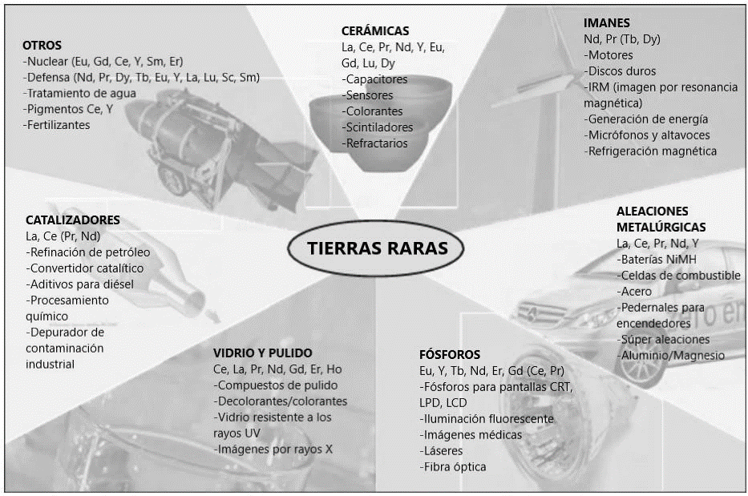
Figura 1. Aplicaciones de las tierras raras. Imágenes cortesía de Johnson Matthey Plc, Mercedes-Benz e Ingrey Publishing.

Se clasifican en tres grandes grupos:
- Tierras Raras Ligeras o LREE: Lantano, Cerio, Praseodimio y Neodimio.
- Tierras Raras Intermedias o MREE Europio, Samario y Gadolinio.
- Tierras Raras Pesadas o HREE: Terbio, Disprosio, Holmio, Erbio, Tulio, Yterbio y Lutecio.

Los depósitos de origen primario de Tierras Raras, están asociados a rocas ígneas alcalinas y carbonatitas, las cuales contienen LREE, mientras las rocas peralcalinas están enriquecidas en Ytrio, HREE y Zirconio (Castor & Heidrick, 2006). Existen otras ocurrencias primarias asociadas a depósitos tipo IOCG, skarns, vetas y pegmatitas (ver tabla 1, Anexo III), siendo esta última parte de la difusión de esta publicación. Finalmente, existen depósitos secundarios, del tipo placer y lateritas, siendo las más comerciables las que se encuentran en la línea costera (Castor & Hedrick, 2006).

El trabajo se enfocó e interpretó en realizar prospección geológica por tierras raras, describiendo las características geológicas, geoquímicas y mineralógicas de los hallazgos de este mineral en diversas zonas del país. Se examinaron muestras por distintos análisis tipo ICP-MS, ICP-AES e ICP-OES, la mayoría se sometieron a pruebas específicas para determinar el contenido de TREO, asimismo estudiar la fertilidad, fraccionamiento geoquímico de magmas residuales.

Como resultado del estudio, se identificaron cuatro segmentos con ocurrencias de tierras raras en el Perú, registrando contenidos de valores de tierras raras ligeras (LREE) en ppm entre el rango185 ppm a más de 1800 ppm evidenciando un potencial variable ubicadas en la Cordillera de la Costa, Corrillera Oriental, Altiplano y Cerros Amotapes.

El estudio representa un primer paso para conocer la potencialidad de las tierras y orientar futuras investigaciones mayormente en las regiones de Arequipa, Cusco, Puno, Huánuco, Pasco, Junín, Piura, Tumbes, Huancavelica, Ayacucho, entre otras regiones.

2. Objetivos

- El objetivo general del presente trabajo es mostrar los resultados alcanzados en los nuevos hallazgos de tierras raras en los ambientes geológicos favorables procedentes de las pegmatitas NYF (Niobio, Ytrio y Flúor).
- Como objetivo específico es mostrar las características geológicas, geoquímicas, mineralógicas y su distribución espacial de las ocurrencias de tierras raras las unidades morfoestructurales y litogenéticos de interés.
- Generar oportunidades de negocios con este nuevo hallazgo de tierras raras en el Perú.
- Dar a conocer, la importancia de los minerales industriales o “no metálicos” en el avance tecnológico.
- Fomentar la investigación geocientífica e inversión minera sostenible a nivel país.

3. Compilación de Datos y Desarrollo del Trabajo

3.1 Compilación de Datos

La base de datos obtenida por parte del programa RMI (Rocas y Minerales Industriales o No Metálicos) de la Dirección de Recursos Minerales y Energéticos (DRME)-INGEMMET, ocupa casi el 17% del total (2896 datos), de información validada e interpretada, acorde a la publicación de los 2 boletines de la “Prospección de litio en el sur del Perú” y “Prospección de litio en el centro y norte del Perú”. El resto de la información obtenida, aun sin validar e interpretar, proviene de otros programas y/o actividades de la DRME (Geoquímica en 12.7%, Metalogenia+ATPM en 63.8%) y DGR (6.5%)

Para la clasificación de procedencia de los ambientes geológicos (intrusivos, volcánicos y metamórficos) que albergan tierras raras relacionados a los tipos de depósitos pegmatíticos NYF (Niobio, Ytrio, Flúor) y Mixto (LCT y NYF), se tomaron en cuenta lo siguiente:
- La geoquímica de elementos (diagrama Ringwood, diagrama A-B de Debon & Le Fort, diagrama ISA vs Índice Agpaítico, diagrama de ambiente, diagrama Pearce, diagrama de circulación de fluidos hidrotermales, diagrama de discriminación, diagrama de estado de oxidación vs. contenido de agua).
- La geoquímica de minerales (feldespatos, micas y coltán).
- La fertilidad de granitos y fraccionamiento geoquímico.
- Los valores anómalos en ppm de elementos pathfinder’s para los tipos de depósitos de tierras raras en relación a pegmatitas tipo NYF: Ta>35, Nb>70, Ti>1000, Y>50, Sc>75, TREO >300, Zr>400, U>20 y Th>40. Además de la abundancia de los elementos móviles: P> 3000 ppm.
De acuerdo a los aspectos señalados, en la figura 2, se deduce la clase de procedencia de las pegmatitas tipo NYF en relación a los ambientes geológicos: Muy alta (MA), Alta(A), Media (M), Baja (B) y Muy Baja (MB), áreas segmentadas representadas en resumen en el cuadro 1 (Anexo I) y cuadro 2 (Anexo II).

3.2 Desarrollo de Trabajo

3.2.1 Ambiente Geológico

Los estudios realizados se basaron en la caracterización geoquímica elemental, geoquímica de mineral, análisis mineralógico, estudios petromineragráficos, los cuales permitieron identificar cuatro segmentos con ocurrencias de tierras raras en el Perú (Figura 2), registrando contenidos de valores de tierras raras ligeras (LREE) en ppm entre el rango 185 ppm a más de 1800 ppm. Estos resultados reflejan una alta variabilidad en la calidad de las tierras raras, con implicancias favorables para su aprovechamiento industrial, dependiendo del grado de pureza del material (cuadros 1 y 2).
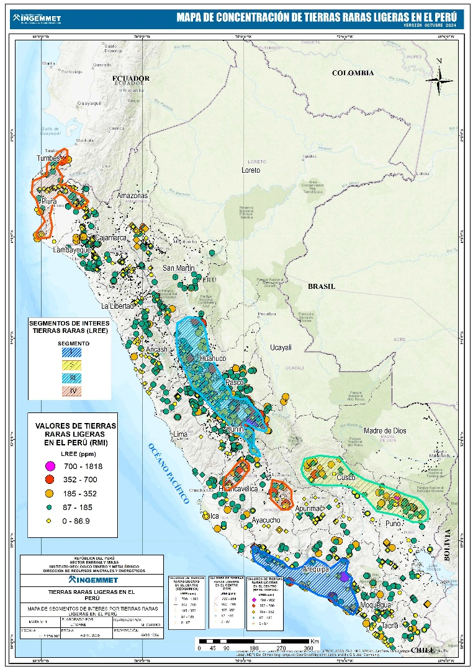
Figura 2. Mapa de concentración de Tierras Raras Ligeras en el Perú destacando segmentos de interés prospectivo en orden de importancia más alta a más baja (Fuente: Torre, 2025. Programa RMI-DRME-INGEMMET).

En el sur del Perú, segmento de interés I (figura 2), las pegmatitas del Batolito de Arico Camaná en Cordillera de la Costa, perteneciente al Granito Ordovícico, siendo la Mina Sipina, una de las áreas de interés de clase muy alta para potencialidad de Tierras Raras, conformada por cuerpos y/o mantos de micas (moscovita)-cuarzo y cuerpos de feldespato-cuarzo-micas y trazas de coltán emplazada en el gneis del Complejo Basal de la Costa (fotografía 1). Procede de magma alcalino, metaluminoso, de granito intraplaca (WPG), relacionado a una zona de depósito Mo-U, serie ilmenita, procede de posible pegmatita mineralizada con Tantalio (Ta), enriquecimiento Ga, Nb, Rb y Zn, alto grado de fraccionamiento, fertilidad de granito, con valores de Nb de 70 a 1408.4 ppm, Y en 227 ppm, U en 1101 ppm, Th de 175 a 578.7 ppm, Rb en 514 ppm, Ta en 64.3 ppm, Ti en 5.14%, P2O5 en 4.89%, TREO hasta 0.173%, Zr en 1658 ppm. Según la mineralogía, tanto en la técnica RIR y Rietveld, se presenta un ensamble en común de moscovita-cuarzo-fluorapatita-sanidina y un ensamble distinto de anatasa-pargasita (anfíbol, fotografía 2) y rutilo-parsonsita (fosfato de uranio y plomo).

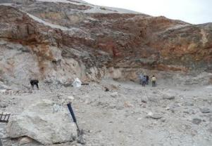
Gneis
Pegmatitas
Fotografía 1 Pegmatitas de tipo stockheider, con vetas y/o cuerpos primarios y secundarios de micas oscuras y claras, distrito Quilca, provincia Camaná.

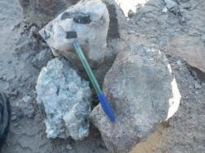
Fotografía 2 Pegmatitas tipo feldespato-cuarzo—anfibol-fosfato, inclusiones de coltán, distrito de Quilca.

En el centro y norte, segmento de interés III (figura 2), se tienen los leucogranitos y pegmatitas ubicadas en la cordillera oriental de Junín, Pasco y Huánuco, siendo uno de las áreas más favorables, El área de Gavilán Alto, ubicado en Perene-Junín, leucogranito conformado por cuarzo, feldespato, micas negras, pardas y verdosas, con estructuras filonianas de aplitas y óxidos cortando al macizo rocoso, perteneciendo a la Unidad San Ramón (PET), de serie calcoalcalino alto potasio, magma húmedo peraluminoso tipo A, de granitos de intraplaca (WPG). Según diagrama de mineral, por micas, se encuentra cerca al campo de pegmatitas de elementos raros. No posee un fraccionamiento geoquímico para pegmatitas LCT. Mineralogía. Este macizo rocoso leucogranito presenta un ensamble albita-microclina-cuarzo-andesina-siderofilita-hematita. Presenta valores anómalos de niobio (Nb) en 69 ppm, Itrio (Y) en 90 ppm, TREO en 0.086%, zirconio (Zr) en 561 ppm, uranio (U) en 50.8 ppm, torio (Th) en 68.7 ppm, titanio en 0.18% y P2O5 en 0.0916%.
En esta misma región Junín, área Sombrero Sinchijaroqui, veta de albita cristalizado, emplazado en monzogranito-diorita, de edad Carbonífero, de serie alcalina, magma metaluminoso, tipo A, granito de intraplaca (WPG) Mineralogía: Presenta el ensamble mineralógico albita-microclina-cuarzo-andesina-siderofilita. Posee valor anómalo en itrio (Y) en 91 ppm, TREO en 0.103%, Ti en 0.03% y P2O5 en 0.75%.

3.2.2 Geoquímico

Rocas intrusivas y pegmatitas y su relación con rocas metamórficas mayormente, siendo depósitos primarios de Tierras Raras procedentes de magmas alcalinas, metaluminosos, de granitos intraplaca tipo A (WPG), se ha caracterizado por geoquímica elemental y geoquímica de mineral (feldespato, mica y coltán), siendo la de coltán, con el diagrama binario sobre fraccionamiento del Grupo de Minerales de Columbita (CGM), que indica que los granitos Ordovícico del Batolito de Atico Camaná en relación al Complejo basal de la Costa, se encuentran en el cuadrángulo de Columbita – (Fe), parte de pegmatita LCT, complejo carbonatita y peralcalino (Figuras 3 a y 3b)

(a)

(b)
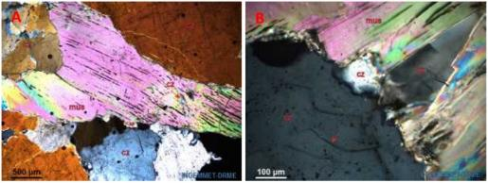
Figura 3. Diagrama Ta/(Ta+Nb) vs Mn/(Mn+Fe). Tendencia general de fraccionamiento de Grupo de Minerales de columbita (CGM) en el cuadrilátero de la columbita. (Después de Cerny, 1989): a. Rocas metamórficas en el Sur del Perú, b. Rocas intrusivas en el Sur del Perú.

En el centro del Perú, prevalece las pegmatitas del Batolito de la Cordillera Blanca (Figura 4), en el cuadrángulo de Columbita – (Fe), parte de pegmatita LCT, complejo carbonatita y peralcalino

Figura 4. Rocas intrusivas en el Centro del Perú. Diagrama Ta/(Ta+Nb) vs Mn/(Mn+Fe). Tendencia general de fraccionamiento de Grupo de Minerales de columbita (CGM) en el cuadrilátero de la columbita. (Después de Cerny, 1989):

3.2.3 Mineralógico

Según la técnica de RIR y Rietveld, en la Cordillera de la Costa, las pegmatitas contienen un ensamble mineralógico en común de moscovita-cuarzo-fluorapatito-sanidina, y un ensamble diferente de anatasa-rutilo-pargasita-parsonsita, tirodita (piroxeno), uvita (turmalina) con altos valores de Nb, TREO, Zr, U, Th, Ti.

3.2.4 Petrográfico

Según estudios petrográficos a las pegmatitas de Quilca-Camaná, se observa cuarzo al 60%, moscovita al 40%, trazas de pirita (figura 5). En el cuarzo, se observa diminutas oquedades, rellenado por pirita (py), además se observa cuarzo con extinción ondulante debido al metamorfismo hidrotermal (muestra 34r-RNM-58, Quilca, Camaná). En otras zonas (Mollendo y Quilca) los leucogranitos con contienen plagioclasas se alteran a arcillas y las micas a sericita, con presencia de óxidos de hierro.
(b)
(a)

Figura 5. Fotomicrografías (a). Detalle de cuarzo (cz) con intersuturaciones con superficies enturbiadas por presencia de inclusiones fluidas, en contacto con moscovita (mus) de textura laminar con flexuras y cuarzo (cz). (b) Presencia de cristales de cuarzo (cz) con crecimiento en diferentes direcciones en contacto con la moscovita (mus) laminar. Cuarzo (cz) con microfractura concéntricas.

4.-Discusión

Fraccionamiento geoquímico

El fraccionamiento geoquímico en el sur del Perú, por medio del indicador que representa el diagrama de K/Rb vs Li (figuras 6 y 7), muestra el rango de valores respecto al fraccionamiento de granitos y pegmatitas. Los valores K/Rb menores a 15, corresponden a la etapa de las pegmatitas, los que se encuentran entre 15 a 160, corresponden a la etapa de fraccionamiento de los granitos a pegmatitas, y los mayores a 160, se encuentran fuera del fraccionamiento

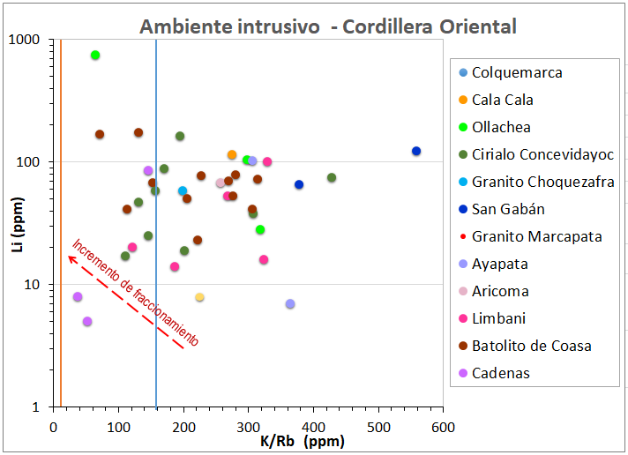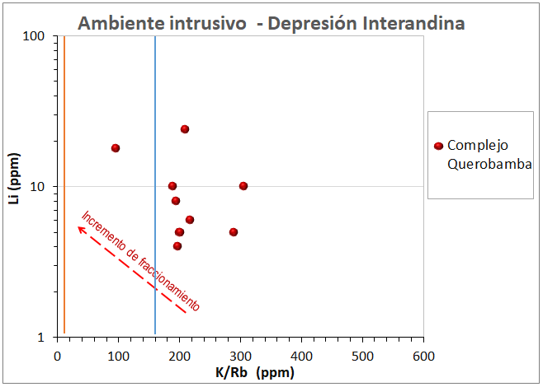
(b)
(a)
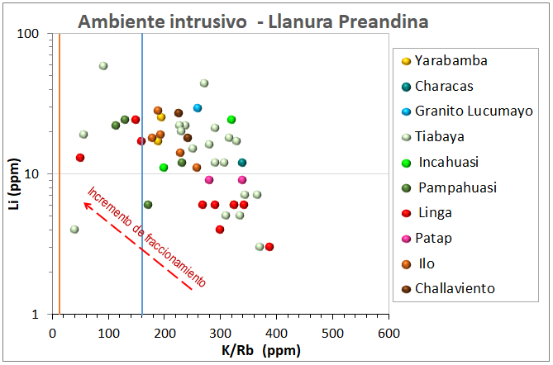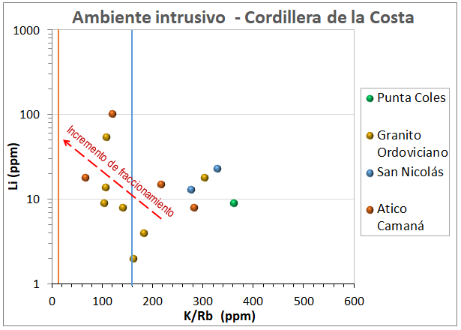
(c)
(d)
Figura 6 Fraccionamiento de granitos a pegmatitas de las muestras de intrusivos y pegmatitas: (a) Cordillera Oriental, (b) Depresión Interandina, (c) Llanura Pre-andina, (d) Cordillera de la Costa.

De la figura 6, se interpreta las unidades intrusivas con fraccionamiento de granitos a pegmatitas, en el siguiente cuadro 3:

Cuadro 3
Unidades geológicas intrusivas con fraccionamiento de granitos a pegmatitas, Sur del Perú
Unidad geológica | Litología | Localización morfoestructural | Localidad / Sector
Plutón Cadenas | Granito gneisificado | Cordillera Oriental | San Miguel Camanti
Cirialo Concevidayoc | Granito | Cordillera Oriental | Tunquimayo, Turantinas y Guadalupe
Limbani | Granodiorita | Cordillera Oriental | Oscoroque - Usicayos
Batolito de Coasa | Granito, pegmatita | Cordillera Oriental | Lagunas Totorani, Ojopata, Huaccoyo, Huarachani
Ollachea | Sienita cortado por diques apliticos | Cordillera Oriental | Sojos Taja
Querobamba | Monzogranito | Depresión Interandina | Cerro Soplanja
Tiabaya | Granodiorita y pegmatita de micas con cuarzo | Llanura Preandina | Callapampa, Caucallay, Piucirca
Linga | Monzogranito, diques apliticos | Llanura Preandina | Cipllichu, Ana María, Acarí
Pampahuasi | Diorita, monzonita | Llanura Preandina | Sayhuapata, Pampahuasi
Batolito Atico - Camaná | Granodiorita, aplitas con cuarzo | Cordillera de la Costa | Quebrada Honda, Huata
Granito Ordoviciano | Pegmatita | Cordillera de la Costa | San José Quilca

De la figura 7, en el centro y norte del Perú, las rocas intrusivas que fraccionan a pegmatitas se indican en el cuadro 4 :
(b)
(d)
(a)
(b)
(f)
(f)
(c)

Figura 6. Fraccionamiento de granitos a pegmatitas de las muestras tomadas de intrusivos y pegmatitas: (a) en la Cordillera de la Costa; (b) Cordillera Occidental; (c) Valle Interandino; (d) Cordillera Oriental.
Cuadro 4
Unidades geológicas intrusivas con fraccionamiento de granitos a pegmatitas, Centro y Norte del Perú
Unidad geológica | Litología | Localización morfoestructural | Localidad / Sector
Granito (PET) | Granito | Cordillera de Costa | Huaca-Piura
SU Santa (Ks) | Veta andesita | Cordillera Occidental | Chimbote-Ancash
Batolito Cordillera Blanca (Nm) | pegmatitas | Cordillera Occidental | Maracate -Ancash
SU Paccho (Ki) | diorita | Cordillera Occidental | Navan-Lima
SU Balsas | pegmatita | Valle Interandino | Balsas-Chachapoyas
U. Granito-granodiorita (PE) | pegmatita | Valle Interandino | Cochabamba-Huánuco
U. Granito-granodiorita (PET) | Intruisov, pegmatita, filoneano | Cordillera Oriental | Arancay, Cochabamba-Huanuco; Paucartambo-Pasco
U. Ramyoc (Tji) | vetas | Cordillera Oriental | Huachón-Pasco

5. Conclusiones

Con los trabajos realizados, se concluye que el Perú tiene potencialidad en tierras raras.
La potencialidad de tierras raras en el sur del Perú, son de clase muy alta (MA) a media (M), contando con los segmentos de áreas prospectivas de interés de orden I, II y IV. Posee TREO mayormente en el Complejo Basal de la Costa, como pegmatitas NYF entre 0.12 a 0.17%, en la región Arequipa; mientras en la Cordillera Oriental, en ambientes intrusivos y metamórficos entre 0.02% a 0.07% TREO, en las regiones de Cusco y Puno.
La potencialidad de tierras raras en el centro y norte del Perú es de clase baja (B) y muy baja (MB), con segmentos de áreas prospectivas de interés de orden III y IV, con TREO de 0.027 a 0.103%, abarcando mayormente las regiones de Junín, Pasco, Huánuco, en segundo orden Piura, Tumbes Ancash, Lima y La Libertad.
(d)
Se recomienda continuar con estudios más avanzados para direccionar sus usos industriales, a raíz de las tendencias emergentes en la tecnología de Defensa, Telecomunicaciones, Electrónica, Energías Limpias, etc.

6. Anexos

Anexo I
Cuadro 1. Clasificación en relación ambientes geológicos –pegmatitas tipo NYF. Tierras Raras en el Sur del Perú.
Anexo II
Cuadro 2. Clasificación en relación a ambientes geológicos – pegmatitas tipo NYF. Tierras Raras en el Centro y Norte del Perú.
Anexo III
Tabla 1. Características clave y ejemplos de los principales tipos de depósitos de REE. Los depósitos específicos listados pueden pertenecer a más de una clase de depósito mineral*. El número de ocurrencias documentadas, compilado de Orris y Grauch (2002), con la excepción de las arcillas de adsorción iónica (Grauch y Mariano, 2008), indica la distribución de los depósitos conocidos entre los tipos de depósito. Las leyes y tonelajes de los depósitos varían considerablemente dentro de cada clase de depósito.

7. Referencias bibliográficas
- Carpio, M.; Torre, J.; Fuentes, J. & Minaya, I. (2021). Prospección de litio en el sur del Perú. Boletín, Serie B: Geología Económica, 73, 293 p., 7 mapas. Enlace web: https://hdl.handle.net/20.500.12544/3075
- Carpio, M.; Torre, J.; Fuentes, J. & Boulangger, E. (2021). Prospección de litio en el centro y norte del Perú. Boletín, Serie B: Geología Económica, 74, 279 p., 8 mapas. Enlace web: https://hdl.handle.net/20.500.12544/3542
- Castor, S.B., & Hedrick, J.B. 2006. Rare Earth Elements.In: Kogel, J.E., Trivedi, N.C., Barker, J M, and Krukowski S.T. Industrial Minerals and Rocks: Commodities, Markets, and Uses, 7th edition. SME. p1568
- Galliski, M.A. (2009) – The Pampean pegmatite province, Argentina; a review. Estudios Geológicos 19, 30-34.
- Grauch, R. J. & Mariano, A. (2008). Ion-Absorption Type Lanthanide Deposits. Abstract annual SME Conference, Salt Lake City.
- Orris, G.J., & Grauch, R. J. (2002). Rare Earth Element Mines, Deposits, and Occurrences: U.S. Geological Survey Open-File Report 02-189, U.S. Geological Survey, Tucson, Az.
- Torre et al (2021) – Áreas prospectivas de litio en el Perú, para impulsar a búsqueda de recursos energéticos y nuevas tecnologías. XX Congreso Nacional de Geología – Sociedad Geológica del Perú. Enlace web: https://hdl.handle.net/20.500.12544/4334.

8. Ilustraciones / Imágenes / Tablas

Figuras

Figura 1. Aplicaciones de las tierras raras. Imágenes cortesía de Johnson Matthey Plc, Mercedes-Benz e Ingrey Publishing.
Figura 2. Mapa de concentración de Tierras Raras Ligeras en el Perú destacando segmentos de interés prospectivo en orden de importancia más alta a más baja (Fuente: Torre, 2025. Programa RMI-DRME-INGEMMET).
Figura 3. Diagrama Ta/(Ta+Nb) vs Mn/(Mn+Fe). Tendencia general de fraccionamiento de Grupo de Minerales de columbita (CGM) en el cuadrilátero de la columbita. (Después de Cerny, 1989): a. Rocas metamórficas en el Sur del Perú, b. Rocas intrusivas en el Sur del Perú
Figura 4. Rocas intrusivas en el Centro del Perú. Diagrama Ta/(Ta+Nb) vs Mn/(Mn+Fe). Tendencia general de fraccionamiento de Grupo de Minerales de columbita (CGM) en el cuadrilátero de la columbita. (Después de Cerny, 1989).
Figura 5. Fotomicrografías (a). Detalle de cuarzo (cz) con intersuturaciones con superficies enturbiadas por presencia de inclusiones fluidas, en contacto con moscovita (mus) de textura laminar con flexuras y cuarzo (cz). (b) Presencia de cristales de cuarzo (cz) con crecimiento en diferentes direcciones en contacto con la moscovita (mus) laminar. Cuarzo (cz) con microfractura concéntricas.
Figura 6. Fraccionamiento de granitos a pegmatitas de las muestras de intrusivos y pegmatitas, sur del Perú (a) Cordillera Oriental, (b) Depresión Interandina, (c) Llanura Pre-andina, (d) Cordillera de la Costa.
Figura 7. Fraccionamiento de granitos a pegmatitas de las muestras tomadas de intrusivos y pegmatitas, centro y norte del Perú: (a) en la Cordillera de la Costa; (b) Cordillera Occidental; (c) Valle Interandino; (d) Cordillera Oriental.

Fotografías

Fotografía 1. Pegmatitas de tipo stockheider, con vetas y/o cuerpos primarios y secundarios de micas oscuras y claras, distrito Quilca, provincia Camaná.
Fotografía 2. Pegmatitas tipo feldespato-cuarzo—anfibol-fosfato, inclusiones de coltán, distrito de Quilca

Cuadros

Cuadro 3. Unidades geológicas intrusivas con fraccionamiento de granitos a pegmatitas, Sur del Perú
Cuadro 4. Unidades geológicas intrusiva con fraccionamiento de granitos a pegmatitas, Centro y Norte del Perú

9. Videos
Puedes colocar videos cortos (máximo 5 minutos) y
Específicos, vinculados en un enlace.

Tierras Raras:

https://drive.google.com/file/d/1bFaoXU2ht6UwYTRDFWS7zr73Qit7-y5z/view?usp=drive_link

Litio:

https://drive.google.com/file/d/1mS2bTDMoR-pmWzL1ry20JoVxGmLhJsWJ/view?usp=drive_link

Autor: Jhonny Santos Torre Antay: con más de 13 años de experiencia en el sector minero y energético, realizando investigaciones sobre minerales industriales de tendencia mundial, asociados a minerales críticos y/o estratégicos en el Perú.
Ingeniero Geólogo. Egresado de la Universidad Nacional de Ingeniería (UNI), con maestría MBA en la Universidad Rey Juan Carlos (España) y la Escuela European Open Business School (EOBS).
Coautor 1: Jesús Fuentes Palomino: con 25 años de experiencia en el sector minero, ha participado en la exploración de importantes proyectos mineros del Perú.
Ingeniero Geólogo. Egresado de la Universidad del Altiplano de Puno (UNA).
Coautor 2: Mario Francisco Carpio Ronquillo: con más de 40 años de experiencia en el sector minero, desarrollando diversos estudios y evaluaciones por minerales industriales en el Perú.
Ingeniero Geólogo. Egresado de Universidad Nacional Mayor de San Marcos (UNMSM).

Anexo I

Cuadro 1. Clasificación en relación ambientes geológicos –pegmatitas tipo NYF. Tierras Raras en el Sur del Perú.

Fuente: Torre et al (2021) – Áreas prospectivas de litio en el Perú, para impulsar a búsqueda de recursos energéticos y nuevas tecnologías. XX Congreso Nacional de Geología – Sociedad Geológica del Perú

Anexo II

Cuadro 2. Clasificación en relación a ambientes geológicos – pegmatitas tipo NYF. Tierras Raras en el Centro y Norte del Perú
Fuente: Torre et al (2021) – Áreas prospectivas de litio en el Perú, para impulsar a búsqueda de recursos energéticos y nuevas tecnologías. XX Congreso Nacional de Geología – Sociedad Geológica del Perú.

Anexo III
Tabla 1. Características clave y ejemplos de los principales tipos de depósitos de REE. Los depósitos específicos listados pueden pertenecer a más de una clase de depósito mineral*. El número de ocurrencias documentadas, compilado de Orris y Grauch (2002), con la excepción de las arcillas de adsorción iónica (Grauch y Mariano, 2008), indica la distribución de los depósitos conocidos entre los tipos de depósito. Las leyes y tonelajes de los depósitos varían considerablemente dentro de cada clase de depósito.

Notas:
- Incluye depósitos afiliados a ígneas, metamórficos, otros depósitos de fluorita y plomo según Orris y Grauch (2002).
- Se excluyen catorce placeros de‘orige n incierto’.
- Clasificados como ‘carbonatitas con enriquecimiento residual’ por Orris y Grauch (2002).

AUTORIZACIÓN DE PARTICIPACIÓN

Yo Jhonny Santos Torre Antay, ingeniero geólogo, especialista en prospección de recursos de minerales industriales del Instituto Geológico Minero y Metalúrgico; autorizo que el trabajo
titulado “Nuevos hallazgos para la Prospección de Tierras Raras en el Perú” presentado por el autor (Jhonny Santos Torre Antay) y coautores (Jesús Fuentes Palomino y Mario Carpio Ronquillo) sea presentado en el concurso del Premio Nacional de Minería del evento PERUMIN 37 Convención Minera en las fechas del 22 al 26 de setiembre del 2025 en la ciudad de Arequipa.
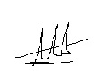

___________
Firma
DNI/Pasaporte.40968776
Fecha: 17/07/2025

Nota:
Esta autorización se entrega solo en el caso de que el participante se presente de manera independiente y
el trabajo implique el desarrollo en el marco de una empresa o institución. La indicada autorización deberá
ser entregada en hoja membretada.

